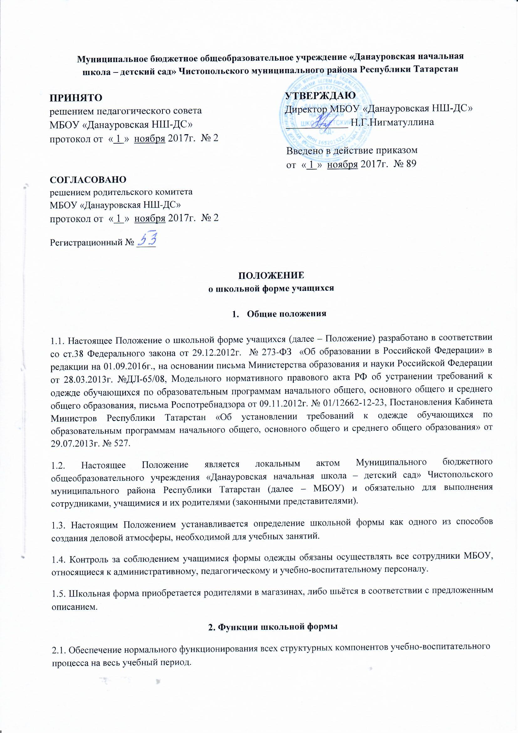
2.2. Поддержание общей дисциплины и порядка в МБОУ, согласно Правил внутреннего распорядка обучающихся и Устава МБОУ.
2.3. Устранение различий в одежде детей вне зависимости от материального и социального положения их родителей (законных представителей).
2.4. Удобство и комфортность использования формы в различные времена года.
3. Основные требования к форме и внешнему виду учащихся
3.1. Стиль одежды - деловой, классический. Внешний вид и одежда учащихся должны соответствовать общепринятым в обществе нормам делового стиля и носить светский характер. Одежда учащихся должна соответствовать погодным условиям и месту проведения учебных занятий, температурному режиму в помещении, не должна содержать аксессуаров с травмирующей фурнитурой, символикой асоциальных неформальных молодежных объединений, а также пропагандирующих психоактивные вещества и противоправное поведение. Одежда учащихся должна соответствовать санитарно-эпидемиологическим правилам и нормативам 2.4.7/1.1.1286-03 "Гигиенические требования к одежде для детей, подростков и взрослых, товарам детского ассортимента и материалам для изделий (изделиям), контактирующим с кожей человека".
3.2. Школьная форма подразделяется на парадную, повседневную и спортивную.
3.2.1. Повседневная:
  - классы:
Мальчики - пиджак серого цвета, брюки классические серого цвета, мужская сорочка (рубашка) или трикотажная водолазка светлого однотонного цвета, туфли, аккуратная стрижка.
Девочки - однотонное платье длиной не выше 10 см от колена коричневого цвета, дополненное фартуком.
3.2.2. Парадная форма:
Парадная школьная одежда используется учащимися в дни проведения праздников и торжественных линеек.
Для мальчиков парадная школьная одежда состоит из повседневной школьной одежды, дополненной белой сорочкой.
Для девочек парадная школьная одежда состоит из повседневной школьной одежды, дополненной белым фартуком.
3.2.3. Спортивная форма:
- Спортивная одежда включает: футболку, спортивные шорты или спортивные брюки или спортивный костюм.
- Спортивная обувь: кеды с белой подошвой или кроссовки.
- Форма должна соответствовать погоде и месту проведения физкультурных занятий.
Спортивные костюмы надеваются только для уроков физической культуры и на время проведения спортивных праздников, соревнований.
3.3. Одежда должна быть чистой и выглаженной.
3.4. Рекомендуется использование материалов школьной формы соответствующей погоде, месту пребывания учебных занятий, температурному режиму в помещении, обеспечивать комфортный микроклимат пододежного пространства, хорошее самочувствие и работоспособность обучающегося.
3.5. Педагогический состав работников МБОУ должен показывать пример своим воспитанникам, выдерживать деловой стиль в своей повседневной одежде.

4. Права и обязанности учащихся
4.1. Учащиеся и родители (законные представители) имеют право выбирать школьную форму в соответствии с предложенными вариантами.
4.2. Учащиеся обязаны носить повседневную школьную форму ежедневно.
4.3. Содержать форму в чистоте, относится к ней бережно. Спортивная форма в дни уроков физической культуры приносится учащимися с собой.
4.4. В дни проведения торжественных линеек, праздников школьники надевают парадную форму одежды.
4.5. Ученик имеет право самостоятельно подбирать рубашки, блузки, аксессуары, к школьному костюму в повседневной жизни.
4.6. Допускается ношение в холодное время года джемперов, свитеров и пуловеров цветовой гамме соответствующей единому цвету.
4.7. Ученики МБОУ обязаны выполнять все пункты данного Положения.
5. Права родителей
Родители имеют право:
5.1. Обсуждать на родительском комитете МБОУ вопросы, имеющие отношение к школьной форме, выносить на рассмотрение Общему родительскому собранию МБОУ предложения в отношении школьной формы.
5.2. Приглашать на заседание родительского комитета МБОУ родителей, дети которых уклоняются от ношения школьной формы, и применять к таким родителям меры в рамках своей компетенции.
6. Обязанности родителей
Родители обязаны:
6.1. Приобретать школьную форму и обувь до начала учебного года.
6.2. Ежедневно контролировать внешний вид учащегося перед выходом его в учреждение в соответствии с требованиями Положения.
6.3. Следить за состоянием школьной формы своего ребенка, т.е. своевременно ее стирать по мере загрязнения.
6.4. Не допускать ситуаций, когда учащийся причину отсутствия формы объясняет тем, что она постирана и не высохла.
6.5. Ежедневно проверять дневник ребенка в части письменного сообщения об отсутствии школьной формы и принятии мер для обеспечения ребенка школьной формой.
6.6. Прийти на заседание родительского комитета МБОУ по вопросу неисполнения данного Положения.
7. Права классного руководителя
7.1. Классный руководитель имеет право разъяснить пункты данного Положения учащимся и родителям под роспись.

8. Обязанности классного руководителя
Классный руководитель обязан:
8.1. Осуществлять ежедневный контроль на предмет ношения учащимися своего класса школьной формы перед началом учебных занятий.
8.2. Своевременно (в день наличия факта) ставить родителей в известность о факте отсутствия школьной формы у учащегося, приглашать на заседание родительского комитета.
8.3. Действовать в рамках своей компетенции на основании должностной инструкции.

